ЭЛЕКТРИЧЕСКАЯ БЕГОВАЯ ДОРОЖКА

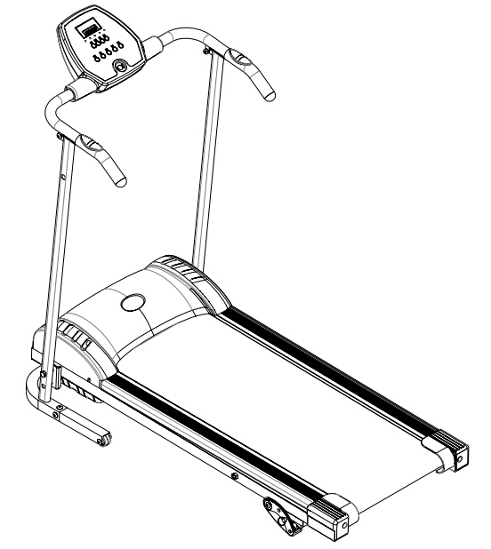

Инструкция по использованию

СОДЕРЖАНИЕ

Ⅰ. ОСОБЕННОСТИ

Ⅱ.МЕРЫ ПРЕДОСТОРОЖНОСТИ

Ⅲ. ИНСТРУКЦИЯ ПО СБОРКЕ

Ⅳ. ПАНЕЛЬ КОНСОЛИ

Ⅴ. ИНСТРУКЦИЯ ПО ИСПОЛЬЗОВАНИЮ

Ⅰ. ОСОБЕННОСТИ

Поздравляем вас с приобретением электрической беговой дорожки. Вы сделали первый шаг к здоровому образу жизни.
Данная дорожка специально разработана с учетом всех потребностей. Ниже перечислены особенности этой беговой дорожки:
●Скорость: 0.8~8.8 км/ч
● 4 программы
●Максимальный вес пользователя: 90кг
●Рама приземленная, что обеспечивает стойкость.
●Данная беговая дорожка оснащена колесами, которые помогает легко ее передвигать.
●Имеются различные программы для поддержания идеальной спортивной формы.
●Зафиксированные настройки скорости делают тренировки удобными.

Ⅱ. МЕРЫ ПРЕДОСТОРОЖНОСТИ

ЧТОБЫ ИЗБЕЖАТЬ ЭЛЕКТРИЧЕСКОГО РАЗРЯДА, ОЖОГОВ ИЛИ ДРУГИХ ТРАВМ, ПОЖАЛУЙСТА, ВНИМАТЕЛЬНО ПРОЧИТАЙТЕ ВСЮ ИНСТРУКЦИЮ ПЕРЕД НАЧАЛОС ИСПОЛЬЗОВАНИЯ ТРЕНАЖЕРА.

● Владелец беговой дорожки несет ответственность за ознакомление всех пользователей беговой дорожки со всеми правилами и инструкциями по использованию этого тренажера.
● Не допускайте детей и животных к данному тренажеру.
● Не запускайте беговую дорожку, если вы стоите на полотне. При запуске вы дожны быть готовы к ходьбе, бегу.
● Беговая дорожка может работать на очень высокой скорости. Чтобы избежать больших скачков скорости, увеличивайте ее значение постепенно.
● Регулярно осматривайте и затягивайте болты и другие части тренажера. Не трогайте руками движущиеся части тренажера.
● Никогда не оставляйте дорожку без присмотра если она включена и работает. Всегда доставайте ключ безопасности Always remove the safety key and move the on/off switch to the и выключайте (“off”), когда не пользуйтесь беговой дорожкой. Внимательно прочитайте инструкцию по использованию консоли (раздел включение/выключение).
● Никогда не оставляйте дорожку без присмотра если она подключена к сети.
● Перед тем как поднимать, двигать беговую дорожку, убедитесь, что безопасный режим включен. Не трогайте и не пытайтесь самостоятельно ремонтировать мотор. Ремонт должен осуществляться только официальным представителем, сервисом.
● Держите провод и вилку для подключения к сети подальше от горячих поверхностей
● Берегите все электрические части тренажера, такие как мотор, провод, компьютер, выключатель от воды и других жидкостей. Не ставьте ничего на боковые заглушки, полотно, компьютер.

ДЛЯ ВАШЕЙ БЕЗОПАСНОСТИ ОЗНАКОМЬТЕСЬ СО СЛЕДУЮЩИМИ ПРАВИЛАМИ:
● Установите тренажер на ровной крепкой поверхности. Следите за тем, чтобы в радиусе 1 метра вокруг тренажера не было посторонних предметов.
● Всегда вставляйте ключ безопасности и прикрепляйте к своей одежде на поясе перед началом тренировки. Если возникли какие-либо проблемы и вам немедленно нужно прекратить тренировку, выдерните ключ безопасности.
● Если провод для подключения к сети поврежден, его нужно заменить.
● Доставайте ключ безопасности и храните его в безопасном (недоступном для детей) месте, когда не используете тренажер..
● Надевайте подходящую спортивную одежду и обувь для тренировок. Не надевайте слишком свободную одежду и обувь с кожаной подошвой и каблуками. Собирайте длинные волосы в узел, хвост перед началом занятий.
● Следите за тем, чтобы ваша одежда или полотенце не попали на полотно. Полотно не остановится сразу после того как что попало между роликов или под полотно. Необходимо срочно выключить питание тренажера, если что-либо попало между движущимися частями тренажера.
● Будьте осторожны при включении и выключении беговой дорожки, держитесь за поручни. Можно взойти на полотно только, когда оно двигается с самой маленькой скоростью. Нельзя сходить с полотна, если она двигается, только после полной остановки.
● Чтобы взойти или сойти с полотна, сначала вставайте на платформы справа и слева от полотна вначале тренировки и после ее завершения.
● Никогда не выключайте полотно, если кто двигается оп нему.
● Не раскачивайте беговую дорожку, всегда держитесь за поручни справа и слева от компьютера.
● Не перегружайте свой организм во время тренировки. Прекратите занятия немедленно, если вы почувствовали себя плохо и проконсультируйтесь с врачом.
● Не пытайтесь самостоятельно ремонтировать (разбирать, собирать) беговую дорожку, кроме выполнения инструкций по сборке и уходу за тренажером, описанных ниже в данной инструкции.
● Данное оборудование не предназначено для использования людьми с ограниченными физическими, сенсорными или умственными возможностями, а также детьми, или людьми с недостатком знаний или опыта использования подобного оборудования, если они не были подробно проинструктированы человеком, отвечающим за их безопасность. Следите за детьми, чтобы они не играли с тренажером.

ЭЛЕКТРИЧЕСКАЯ БЕЗОПАСНОСТЬ: Данная электрическая беговая дорожка должна быть заземлена. Это снижает риск получения электрического удара. Беговая дорожка оснащена сетевым кабелем с заземляющим проводом и заземляющей вилкой. Вилку необходим включать в розетку, которая правильно установлена и заземлена в соответствии со всеми нормативами и правилами.

ВАЖНО: Неправильное подключение заземляющего провода может привести к поражению электрическим током. Если у вас есть сомнения относительно того, что беговая дорожка правильно заземлена, проконсультируйтесь с квалифицированным электриком или специалистом. Не изменяйте вилку, поставляемую с беговой дорожкой. Если она не подходит к розетке, установите подходящую розетку, пользуясь услугами квалифицированного специалиста.

ЗАЩИТА ОТ СКАЧКОВ НАПРЯЖЕНИЯ: Хотя это беговая дорожка оснащена встроенной защитой от перенапряжения, по-прежнему рекомендуется использовать внешний сетевой фильтр.
Беговая дорожка выключается автоматически при всплесках напряжения. Кнопка сброса расположена в нижней передней части кожуха двигателя. Если в экстренном случае сбоя в работе беговую дорожку необходимо отключить, поставьте кнопку на консоли в положение "выключено", затем нажмите кнопку сброса на двигателе. После это беговая дорожка будет работать нормально.

Ⅲ. ИНСТРУКЦИЯ ПО СБОРКЕ
Упаковочный лист деталей
Название и номер | Кол-во (шт) | Название и номер | Кол-во (шт)
M8x15 mm. Болты | 8 (№ 10) | M5 Шайбы | 2 (№ 12)
M5x25m. Болты (№ 13) | 2 (№ 13) | Масло | 1 (№ 51)
M8 Шайбы (Ø 17xØ 9xT1.5) ( | 8 (№ 9) | Ключ безопасности 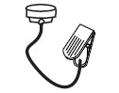 | 1 (№ 4)
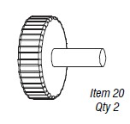 | 2 (№ 20) | Ключ 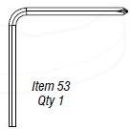 | 1 (№ 53)
M4 X 16 Винты 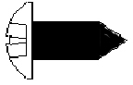 | 6 (№ 3) | M8x25mm Болты | 2 (№58)

ВНИМАНИЕ: 1. Выше перечисленные детали понадобятся вам для сборки тренажера. Перед сборкой, пожалуйста, проверьте, все ли детали есть в наличии по упаковочному листу.
2. Также проверьте наличие инструментов, которые помогут вам осуществить сборку.
ПОШАГОВАЯ ИНСТРУКЦИЯ ПО СБОРКЕ
1 : прикрутите две регулируемые ручки (20) к раме (16). Открутите фиксирующую ручку (50) на раме (16). Поднимите раму (16) и зафиксируйте в этом положении o фиксирующей ручкой (50).
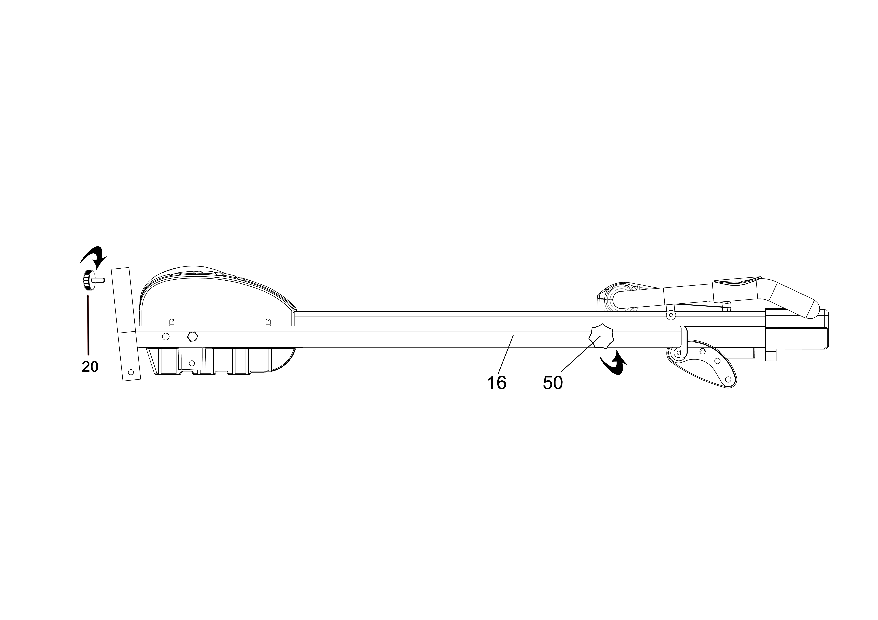

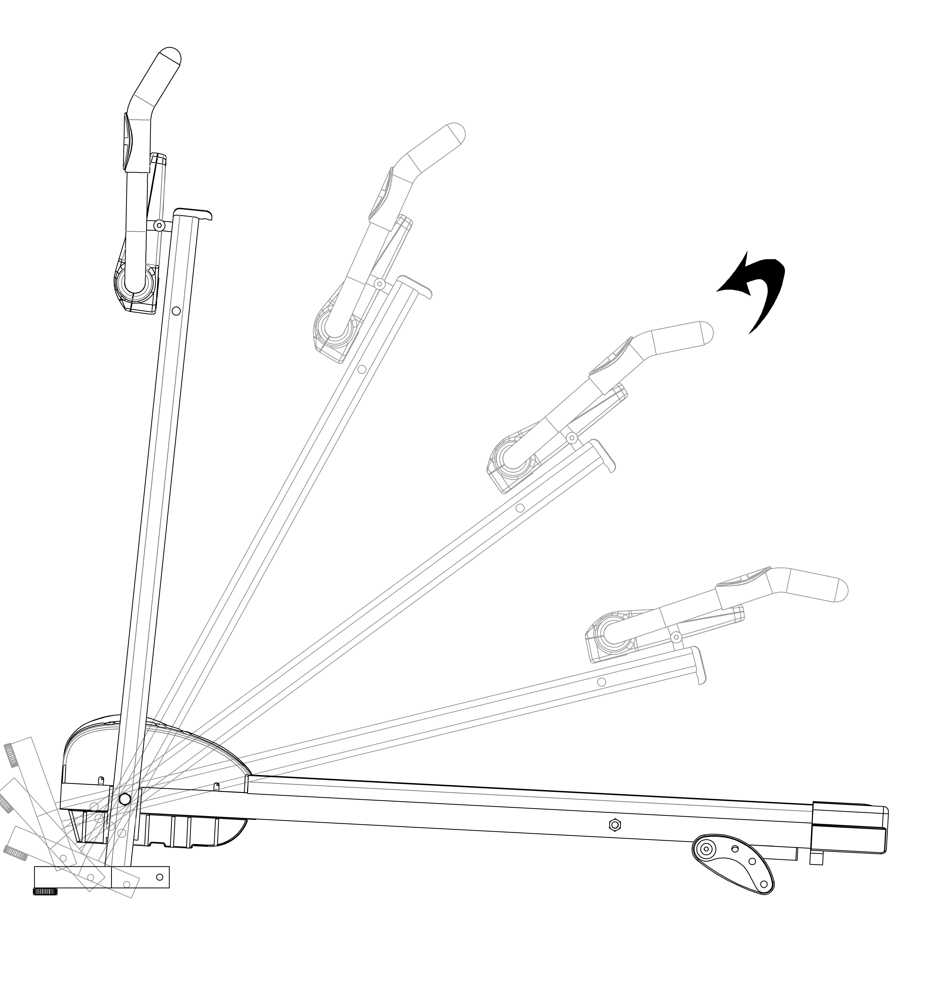
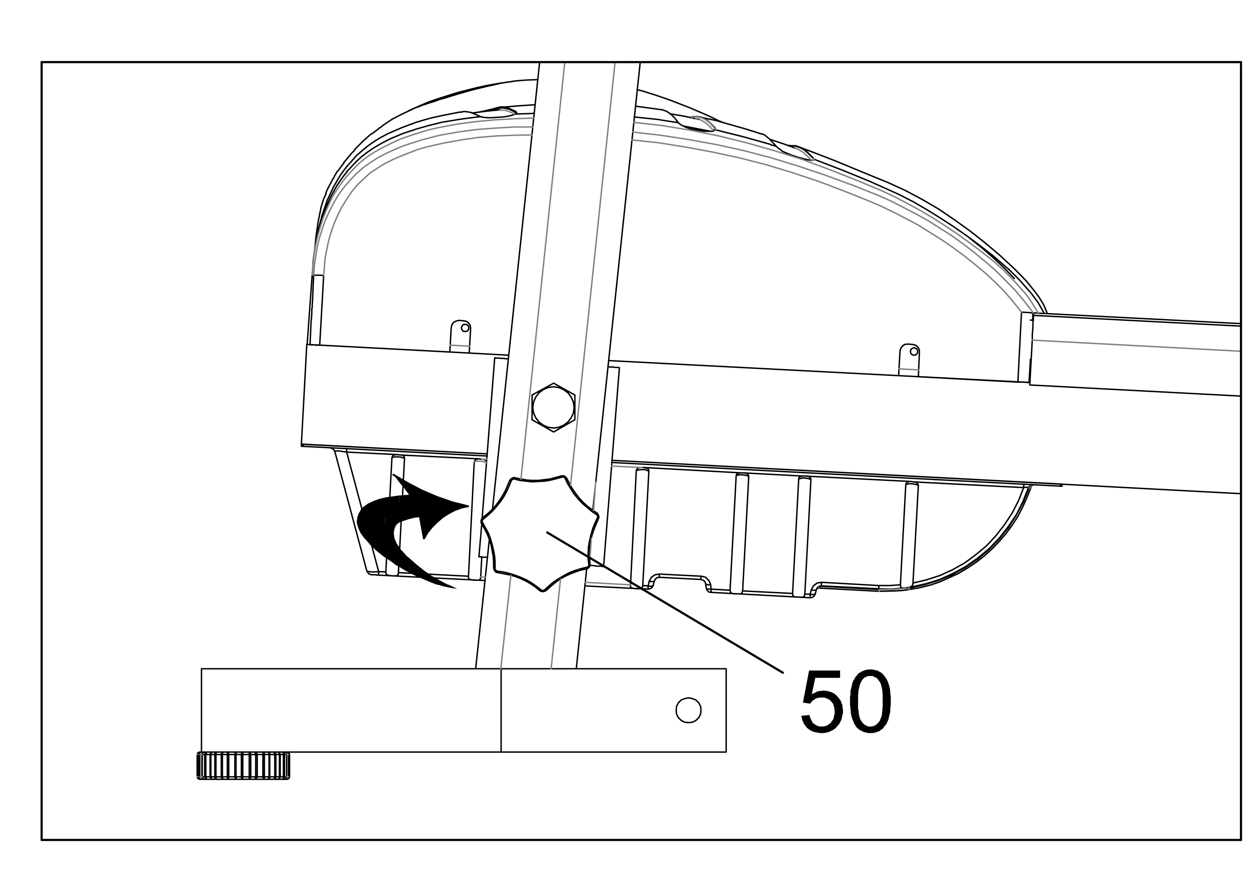

2 .Прикрутите к раме транспортировочные колеса (21) к раме (16) M8 x 15mm болтами (10) и M8 шайбами (9) с двух сторон.

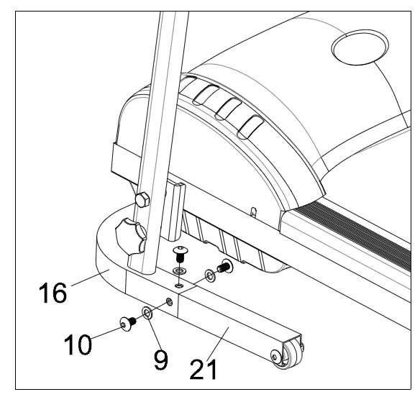
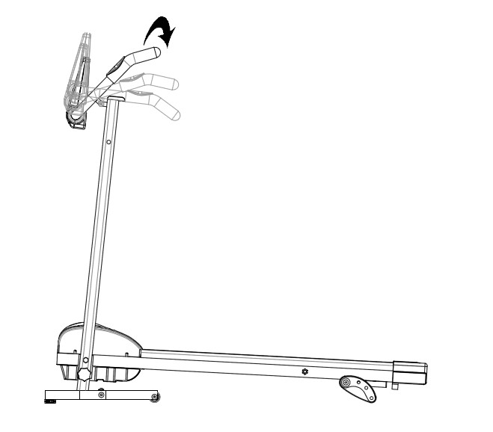
3. Прикрутите поручни (11) к раме (16) при помощи M8 x 25mm болтами (10) и M8 шайбами (9) с двух сторон.

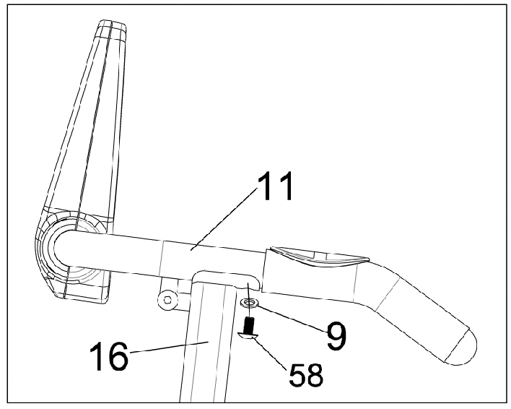

4. Аккуратно прикрутите консоль (1) к поручням (11) 2 x M5 x 25mm винтами (13) and 2 x M5 с шайбами (12).

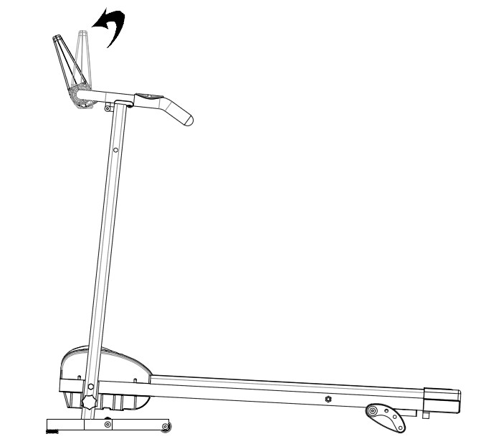

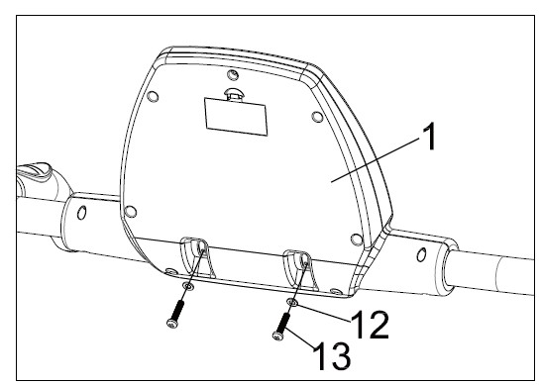

ТРЕНАЖЕР В СОБРАННОМ ПОЛОЖЕНИИ
Тренажер может собираться для облегчения хранения и транспортировки. Открутите фиксирующую ручку (50), Поднимите беговой полотно, как показано на рисунке Зафиксируйте раму в этом положении ручкой (50).Вы увидите, что беговую дорожку с легкостью можно передвигать, подтягивая к себе за поручни, но не поднимая, при помощи транспортировочных роликов.
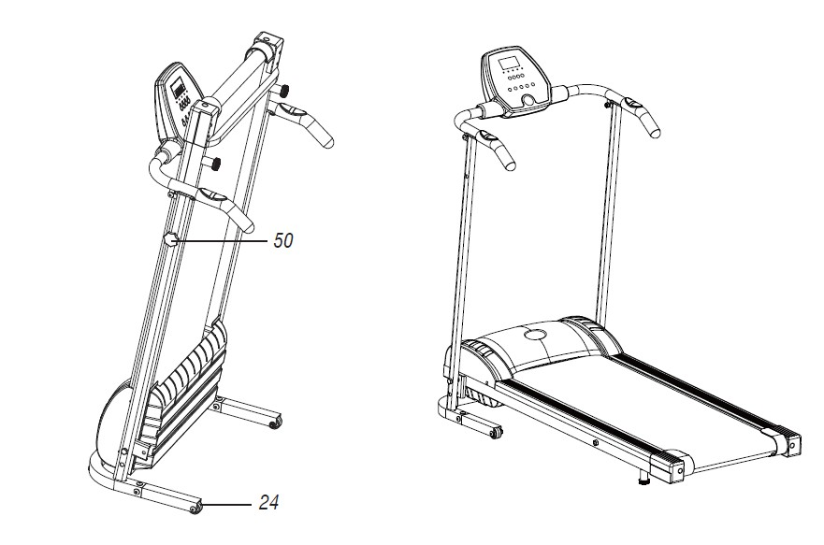

ИНСТРУКЦИИ ПО ПЕРЕДВИЖЕНИЮ ДОРОЖКИ
ВНИМАНИЕ: - БЕГОВАЯ ДОРОЖКА ТЯЖЕЛАЯ, ПОЭТМУ ДЛЯ СОХРАНЕНИЯ БАЛАНСА РАМУ НУЖНО ДВИГАТЬ АККУРАТНО. РЕЗКИЕ ТОЛЧКИ МОГУТ ПРИВЕСТИ К ТРАВМАМ. ПЕРЕД НАЧАЛОМ ПЕРЕМЕЩЕНИЯ ТРЕНАЖЕРА, ПОЖАЛУЙСТА, ПРОВЕРЬТЕ, ЧТО ОН НАДЕЖНО ЗАФИКСИРОВАН В СОБРАННОМ СОСТОЯНИИ. ФИКСИРУЮЩАЯ РУЧКА ДОЛЖНА БЫТЬ ЗАКРУЧЕНА ПОЛНОСТЬЮ. СНАЧАЛА АККУРАТНО ПОРОБУЙТЕ ПОТЯНУТЬ НА СЕБЯ ТРЕНАЖЕР, ЧТОБЫ УБЕДИТЬСЯ, ЧТО ПОВЕРХНОСТЬ, ПО КОТОРОЙ ВЫ ПЕРЕДВИГАЕТЕ ТРЕНАЖЕР РОВНАЯ, И ТРАНСПОРТИРОВОЧНЫЕ РОЛИКИ РАБОТАЮТ НОРМАЛЬНО. ПОСЛЕ ЭТОГО ПЕРЕМЕЩАЙТЕ ТРЕНАЖЕР В УДОБНОЕ ДЛЯ ВАС МЕСТО.

Ⅳ. ПАНЕЛЬ КОНСОЛИ

1. ПАНЕЛЬ КОНСОЛИ

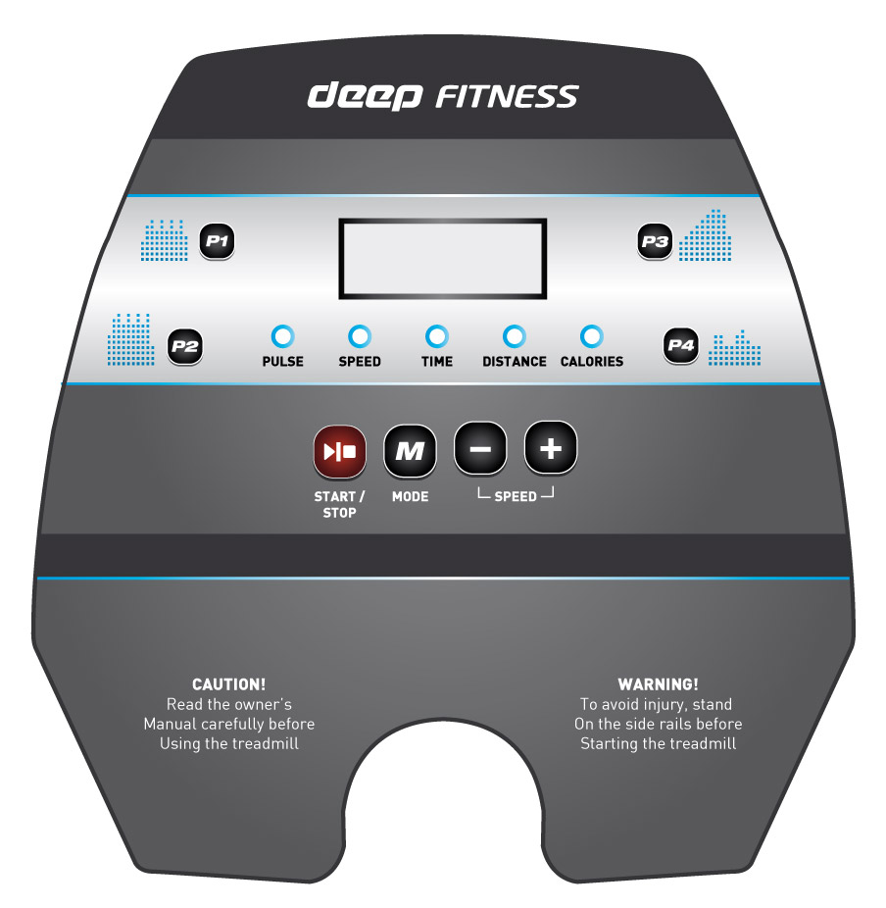

ФУНКЦИИ КНОПОК:
1. Speed + (скорость +); увеличивает скорость движения полотна
2. Speed - (скорость - ); уменьшает скорость движения полотна
3. Start / Stop (Старт / Стоп); Нажмите, чтобы начать тренировку– нажмите, чтобы выключить полотно
4. Mode (меню) ; для выбора программы или показа функции, для подтверждения

ОБЩИЕ ОПЕРАЦИИ:
СОВЕТЫ И РЕКОМЕНДАЦИИ:
1. Включите дорожку – сначала к электрической сети, затем нажмите кнопку включения (34); затем помести те ключ безопасности (4) в правильное положение перед компьютером.
2. Нажмите Start (Старт) для входа в режим Stand by (Пауза).
3. Нажмите Mode (меню)и выберите программу, нажимайте Speed (+) or Speed (-), чтобы выбрать программу P1, P2, P3 or P4. Когда вы определись с выбором программы, нажмите на Mode, далее вы должны выбрать Exercise Time (время тренировки) при помощи кнопок Speed (+) or Speed (-).
4. Нажмите Start / Stop и компьютер начнет обратный отсчет 3, 2, 1 перед включением полотна на низкой скорости.
Далее полотно будет двигаться со скоростью установленной вами программы P1, P2, P3 или P4 в течение установленного вами времени.
5. Если вы выбрали ручной режим, нажимайте Speed (+) чтобы увеличить скорость или Speed (-) чтобы уменьшить.
6. Нажимая кнопку Mode (меню) вы можете вывести на дисплей следующие параметры: Time (время) – Speed (скорость) – Distance (пройденное расстояние) – Calorie Burn (количество сожженных калорий)
– Pulse (пульс). В режиме Scan Mode (сканирование), компьютер будет автоматически выводить на экран все перечисленные выше параметры по очереди каждые 5 секунд.
7. Чтобы видеть показания пульса, вы должны держать свои ладони на 2-х специальных подушечках в течение более чем 20 секунд. Ладони должны быть влажными. В течение 20 секунд компьютер подсчитывает ваш пульс, в течение 30 следующих секунд данные уточняются.
8. Чтобы остановить беговое полотно, нажмите на кнопку Start / Stop или достаньте ключ безопасности. Скорость движения полотна сильно снизится, а затем перейдет в режим Standby Mode (Пауза).
Обратите внимание: - Компьютер не работает в режиме паузы или если ключ безопасности не вставлен. Максимальное непрерывное время тренировки на тренажере – 30 минут, после этого дорожка автоматически выключается.

СОВЕТЫ И РЕКОМЕНДАЦИИ:
1. Данная беговая дорожка предназначена только для домашнего использования.
2. 110-120 Вольт.
3. Перед использованием беговой дорожки, пожалуйста, сделайте 10-тиминутную разминку и наденьте подходящую для занятий спортом одежду и обувь.
4. Не становитесь на беговое полотно во время регулировки, тестирования и запуска беговой дорожки.
5. Будьте осторожны, когда всходите на беговое полотно и сходите с него.
i). Перед запуском беговой дорожки, пожалуйста, держитесь за ручки и встаньте на боковые платформы с двух сторон от бегового полотна.
После запуска бегового полотна, пока оно работает на малой скорости, аккуратно спуститесь на полотно. Затем можно повышать скорость.
ii). Перед тем, как сойти с полотна, пожалуйста, снизьте скорость до минимума, чтобы уменьшить риск получения травм.
6. Во время тренировки, нажимайте Start / Stop или достаньте ключ безопасности в любой момент для того, чтобы беговое полотно замедлилось и остановилось.

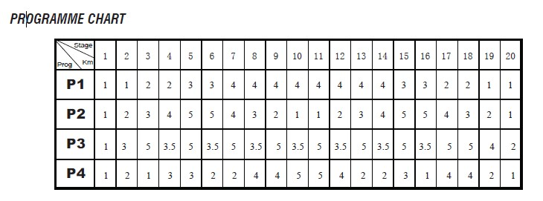
ДИАГРАММА ПРОГРАММ

СИГНАЛЫ ОШИБОК РАБОТЫ ТРЕНАЖЕРА/ ПОИСК И УСТРАНЕНИЕ ПРОБЛЕМ
Если у вас возникли проблемы с беговой дорожкой, проверьте по списку все сигналы ошибок, которые могут появиться на компьютере:
Er 1 (Ошибка 1): Консоль не получает сигнал от мотора или пульта управления мотором.
Er 3 (Ошибка 3): Перенапряжение / найти, где произошел скачок напряжения
Er 4 (Ошибка 4): Превышение тока / найти, где происходит превышение тока в электродвигателе
Er 5 (Ошибка 5): Перевес / избыток нагрузки ( веса) на беговую дорожку
Er 6 (Ошибка 6): Плохое соединение с двигателем или отказ двигателя
Er 7 (Ошибка 7): Пульт управления мотором не получает питания
SAFE: Защита безопасности перестала работать

При невозможности перезапустить беговую дорожку самостоятелно, пожалуйста, свяжитесь с официальным представителем, сервисом, для устранения неполадок.

ЭКСПЛУАТАЦИЯ
1. ПОДГОТОВКА ПЕРЕД СТАРТОМ
1.1 Подключите провод к сети и включите ключ питания внизу спереди на тренажер. Если вы планируете передвигать тренажер или не будете им пользоваться достаточно долго, выключайте его.
1.2 Прикрепите ключ безопасности к своей одежде, а сам ключ вставьте в тренажер, если ключ не вставить, тренажер не будет работать.
2. СТАРТ
2.1 Нажмите START/STOP, беговое полотно начнет двигаться со скоростью 0.8 км/ч
2.2 Нажимая SPEED, вы можете контролировать скорость, за одно нажатие скорость увеличивается или уменьшается на 0.1 км/ч. Если нажать и удерживать кнопку, вы дойдете до нужной вам скорости. Максимальная скорость тренажера - 8.0 км/ч, минимальная - 0.8 км/ч.
3. 2 СПОСОБА ОСТАНОВИТЬ ТРЕНИРОВКУ
3.1 Достаньте ключ безопасности и беговая дорожка замедлится до полной остановки и будет издавать звуковой сигнал. Перед запуском после экстренной остановки, вставьте желтый ключ на место.
3.2 Нажмите START/STOP, тренажер остановится.

РЕГУЛИРОВКА БЕГОВОГО ПОЛОТНА
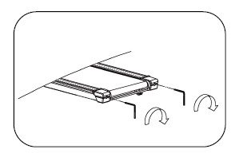
Если полотно беговой дорожки смещается из центрального положения, сойдите с полотна и выключите дорожку.
Запустите дорожку в режиме Mode и установите скорость для бегового полотна равную 5 км/ч..
Возьмите 5мм универсальный гаечный ключ и отрегулируйте задние болты ролика, которые доступы через задние крышки рамы.
Если полотно съезжает вправо, ключом поверните правый регулировочный винт на ¼ оборота по часовой стрелке, дайте тренажеру поработать и проследите за движением полотна. Если полотно все еще съезжает вправо, поверните регулировочный винт еще на 1/4 оборота.
Если полотно съезжает налево, ключом поверните левый регулировочный винт на ¼ оборота по часовой стрелке, дайте тренажеру поработать и проследите за движением полотна. Если полотно все еще съезжает налево, поверните регулировочный винт еще на 1/4 оборота.
Регулируйте до тех пор, пока полотно не перестанет смещаться в одну из сторон.
Следите за тем, чтобы беговое полотно не смещалось из центрального положения. Это может вызвать износ полотна, боковых панелей и других частей тренажера.

СМАЗКА БЕГОВОГО ПОЛОТНА
В зависимости от интенсивности использования периодически необходимо смазывать беговое полотно внутри.
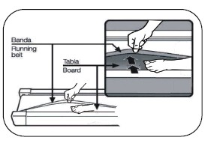
Чтобы сделать это, возьмите 5мм универсальный гаечный ключ и открутите задние болты на роликах, которые доступны через задние крышки рамы, на 4 полных оборота против часовой стрелки, чтобы ослабить ремень.
Поднимите ремень сбоку и нанесите полоску смазки поперек движения полотна на поверхность под полотном, если есть возможность смазку можно распределить равномерным слоем при помощи тряпки ли мягкой щетки.
Затяните беговое полотно при помощи регулировки болтов задних роликов по часовой стрелке, до тех под пока ремень не вернется в центральное положение.
Пожалуйста, придерживайтесь следующих рекомендаций по частоте смазки полотна, чтобы обеспечить эффективную работу вашего тренажера:
При использовании тренажера менее 3 часов в неделю – смазывайте полотно каждых 8 месяцев.
Менее 5часов в неделю – каждые 4 месяца
Более 5 часов в неделю – каждые 3 месяца
В заводских условиях дорожка была смазана и не нуждается в немедленной смазке после ее покупки.
Пожалуйста, придерживайтесь выше перечисленных рекомендаций по смазке тренажера.
Смазку для тренажера можно приобрести в строительных магазина, магазинах авто, мотто-техники.

№ И НАИМЕНОВАНИЕ ДЕТАЛИ, КОЛ-ВО
1A Верхняя крышка консоли. . . . . . . . . . . 1. | 31 Пульт управления мотором . . . . . . . . . . . . 1
1B PCB плата . . . . . . . . . . . . . . . . . . . . . .1. | 32 Ремень двигателя. . . . . . . . . . . . . . . . . . . . . . . 1
1C Нижняя крышка консоли. . . . . . . . . . . . 1. | 33 Зажим для провода . . . . . . . . . . . . . . . . . . . . . 1
2 M2.5 x 7mm винты . . . . . . . . . . . . . . . . 8 | 34 Выключатель питания. . . . . . . . . . . . . . . . . . 1
3 M4 x 16mm винты . . . . . . . . . . . . . . . . 19 | 42 Крышки (L (лев.) + R (прав.). . . . . . . . . . . . . . . .1
4 Ключ безопасности . . . . . . . . . . . . . . . . . . . .1 | 35 Предохранители . . . . . . . . . . . . . . . . . . . . . . . 11
5 Подушечки датчика пульса . . . . . . . . . . . . . 2 | 36 Передний ролик . . . . . . . . . . . . . . . . . . . . . .1
6 Ручки . . . . . . . . . . . . . . . . . . . . . . . 2 | 37 M8 x 55mm болты . . . . . . . . . . . . . . 3
7 Пластиковые трубы . . . . . . . . . . . . . . . . . . . 2 | 38 Шайбы . . . . . . . . . . . . . . . . . . . . . 3
8 Круглые заглушки. . . . . . . . . . . . . . . . . . . . . . 2 | 39 Основание бегового полотна . . . . . . . . . . .. . 1
9 M8 шайбы . . . . . . . . . . . . . . . . . . . . . . 23 | 40 M6 x 30mm саморезы . . . . . . 8
10 M8 x 15mm болты . . . . . . . . . . . . . . 8 | 41 Задний ролик . . . . . . . . . . . . . . . . . . . . . . . 1
11 Руль . . . . . . . . . . . . . . . . . . . . . . . 1 | 43 Боковые направляющие . . . . . . . . . . . . . . . . . 2
12 M5 плоские шайбы. . . . . . . . . . . . . . . . . . . 6 | 44 Беговое полотно . . . . . . . . . . . . . . . . . . . . . 1
13 M5 x 25mm винты . . . . . . . . . . . . . . . . 2 | 45 Крышка двигателя. . . . . . . . . . . . . . . . . . . . . . 1
14 M4 x 30mm саморезы . . . . . . 2 | 46 M5 x 15mm винты . . . . . . . . . . . . . . . . . 4
15 M8 гайки . . . . . . . . . . . . . . . . . . . . 10 | 47 Боковые фиксаторы . . . . . . . . . . . . . . . . . . .6
16 Стойка руля . . . . . . . . . . . . . . . . . . . . . 1 | 48.Провод управления . . . . . . . . . . . . . . . . . . . . . 1
17 M10 x 90mm болты . . . . . . . . . . . . . 2 | 49 Провод датчика пульса . . . . . . . . . . . . . . 1
18 M10 гайки . . . . . . . . . . . . . . . . . . . 2 | 50 M10 x 60mm Ручка блокировки . . . . . . . . . . 1
19 M10 плоские шайбы . . . . . . . . . . . . . . . . . . 2 | 51 Смазка . . . . . . . . . . . . . . . . . . . . . . 1
20 Ручки регулировки . . . . . . . . . . . . . . . . . . 2 | 52 Провод питания. . . . . . . . . . . . . . . . . . . . . . . 1
21 Рама транспортировочных колес. . . . . . 2 | 53 Ключ . . . . . . . . . . . . . . . . . . . . . . . .1
22 M8 x 50mm болты . . . . . . . . . . . . . . 4 | 54 Остов двигателя . . . . . . . . . . . . . . . . . . . . . 1
23 Нижняя заглушка на раму. . . . . . . . . . . . . 1 | 55 M4 x 16 болты . . . . . . . . . . . . . . . . . . . . . 4
24 Транспортировочные колеса . . . . . . . . . 2 | 56 Регуляторы наклона . . . . . . . . . . . . . 2
25 M4.2 x 12mm саморезы . . . . . 16 | 57 Болты для регулировки наклона . . . . . . . . . . 2
26 Рама . . . . . . . . . . . . . . . . . . . . . . 1 | 58 M8 x 25mm болты . . . . . . . . . . . . . . 2
27 Мотор . . . . . . . . . . . . . . . . . . . . . . . . . . 1
28 M8 x 20m m болт . . . . . . . . . . . . . . 4
29 M8 пружинные шайбы . . . . . . . . . . . . . . . . 2
30 M8 x 12mm болты . . . . . . . . . . . . . . 2

